屏東縣立新園國小111學年度報到方式
鑒於全國疫情仍未趨緩，依中央流行疫情指揮中心指示應避免人潮聚集以降低群聚感染風險，學校將進行實聯制、量測體溫並請來報到人員務必佩戴口罩。

新園國小111學年度新生的報到方式如下：
▓掃描新園國小QR code或直接連結網址
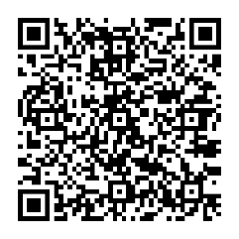 | https://forms.gle/UfwXAcYsP5PYWMqC7
▓親自報到
由家長或小朋友攜帶『新生入學通知單、戶籍謄本正本』等文件，於「入學通知單」註明日期上午9:00~12:00，下午1：30~4：00到新園國小辦公室報到並在入口處量測體溫，為了避免人潮聚集以降低群聚感染風險，請各位家長儘量配合辦理，將人流分散。
*******************************************************************
▓新生注意事項說明如下，
有問題亦可打08-8681113#12 (教導主任)及 #12(教務組)詢問。
1.報到須交「入學通知單」「入學報名表」「本土語言調查表」共3份
2.若是雙胞胎請多交一份「多胞胎編班同意書」。
3.繳交戶口名簿影本一份。

